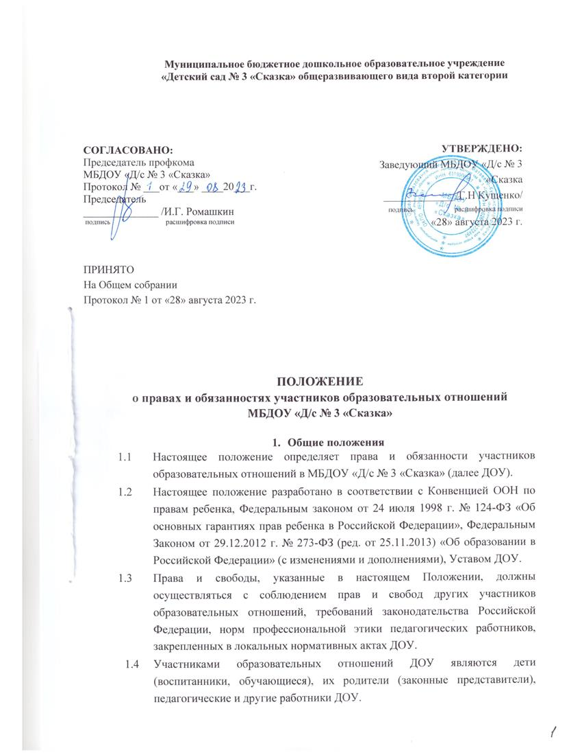

**Общие положения**

* 1. Взаимоотношения участников строятся на основе сотрудничества, уважения личности, приоритета человеческих ценностей.
  2. Отношения воспитанника и персонала ДОУ строятся на основе сотрудничества, уважения личности воспитанника и предоставления ему свободы развития в соответствии с индивидуальными особенностями.
  3. При приёме детей ДОУ обязано ознакомить родителей (законных представителей) с Уставом, лицензией на осуществление образовательной деятельности и другими документами, регламентирующими организацию образовательного процесса.
  4. Отношения между ДОУ и родителями (законными представителями) регулируются договором образования между ними, который не может ограничивать установленные законом права сторон.

# Права и обязанности воспитанников (обучающихся)

2.1. Каждому воспитаннику гарантируется:

* уважение и защита его человеческого достоинства;
* защита от всех форм физического и психического насилия, оскорбления личности, охрану жизни и здоровья;
* условия воспитания и образования, гарантирующие охрану жизни и здоровья;
* удовлетворение физиологических потребностей в питании, сне, отдыхе и другое, в соответствии с его возрастом и индивидуальными особенностями;
* образование, в соответствии с основной образовательной программой (ООП) ДОУ, либо адаптированной основной образовательной программой (АООП), разрабатываемой ДОУ самостоятельно в соответствии с федеральным государственным образовательным стандартом дошкольного образования РФ;
* предоставление условий для получения дошкольного образования с учетом особенностей их психофизического развития и состояния здоровья, в том числе получение социально-педагогической и психологической помощи, бесплатной психолого-педагогической коррекции;
* получение дополнительных (в том числе платных) образовательных

услуг;

* удовлетворение потребности в эмоционально-личностном общении;
* развитие творческих способностей и интересов, включая участие в конкурсах, олимпиадах, выставках, смотрах, физкультурных мероприятиях, спортивных мероприятиях, в том числе в официальных спортивных соревнованиях, и других массовых мероприятиях;
* предоставление развивающего оборудования, игр, игрушек, учебных и методических пособий;
* поощрение за успехи в учебной, физкультурной, спортивной, общественной, научной, научно-технической, творческой, экспериментальной и инновационной деятельности;
* иные академические права и меры социальной поддержки, предусмотренные Федеральным законом «Об образовании в Российской Федерации», иными нормативными правовыми актами Российской Федерации, локальными нормативными актами ДОУ.
  1. Привлечение воспитанников без согласия их родителей (законных представителей) к деятельности по принуждению и не предусмотренному образовательными программами дошкольного образования ДОУ, запрещается.
  2. Меры дисциплинарного воздействия к воспитанникам (обучающимся) не применяются.

# Права и обязанности, ответственность родителей (законных представителей) воспитанников ДОУ

3.1. Родители (законные представители) имеют право:

родители (законные представители) воспитанников имеют преимущественное право на обучение и воспитание детей перед всеми другими лицами;

* выбирать до завершения получения ребенком дошкольного образования с учетом мнения ребенка, а также с учетом рекомендаций психолого-педагогической комиссии образовательную программу получения образования;
* выбирать форму дошкольного образования для ребенка. Ребенок, получающий образование в форме «Семейного воспитания», по решению его родителей (законных представителей) с учетом его мнения на любом этапе обучения вправе продолжить образование в ДОУ;
* знакомиться с Уставом ДОУ, лицензией на осуществление образовательной деятельности, с основной образовательной программой дошкольного учреждения и другими документами, регламентирующими

организацию и осуществление образовательной деятельности;

* знакомиться с содержанием образования, используемыми методами обучения и воспитания, образовательными технологиями;
* защищать права и законные интересы своего ребёнка;
* получать информацию обо всех видах планируемых обследований (психологических, психолого-педагогических) ребёнка, давать согласие на проведение таких обследований или участие в таких обследованиях, отказаться от их проведения или участия в них, получать информацию о результатах проведенных обследований ребёнка;
* присутствовать при обследовании детей психолого-педагогическим консилиумом ДОУ, обсуждении результатов обследования и рекомендаций, полученных по результатам обследования, высказывать свое мнение относительно предлагаемых условий для организации обучения и воспитания ребёнка;
* принимать участие в управлении ДОУ в форме, определяемой Уставом

ДОУ;

* избирать и быть избранными в Совет родителей ДОУ;
* быть избранными в родительский комитет группы, которую посещает

ребенок;

* принимать участие в родительских собраниях, выражать своё мнение, а также вносить предложения в корректной форме по улучшению работы с детьми, в том числе по оказанию платных образовательных услуг;
* написать заявление для получения квитанции на добровольные пожертвования и вносить добровольные пожертвования на лицевой счёт ДОУ с определением цели направления средств, а также оказывать безвозмездную физическую помощь в реализации уставных задач ДОУ;
* досрочно расторгнуть договор образования;
* не посещать ДОУ в течение 5 рабочих дней, и возобновить посещение без предъявления медицинской справки, предупредив работников ДОУ;
* посещать ДОУ и беседовать с педагогическими и другими работниками ДОУ в отведённое для этого время.

3.2. В целях защиты своих прав родители (законные представители) воспитанников самостоятельно или через своих представителей (при наличии доверенности) вправе:

* направлять заведующему, председателю профкома, в комиссию по урегулированию споров между участниками образовательных отношений, Совет родителей, педагогический совет обращения (заявления и т.д.) в устной или письменной форме с информацией о случаях нарушающим и (или) ущемляющим права воспитанников, родителей (законных представителей).

Такие обращения подлежат регистрации в Журнале обращений и обязательному рассмотрению указанными органами с привлечением всех участников конфликта, спора и т.д.

* Использовать не запрещенные законодательством Российской Федерации иные способы защиты прав и законных интересов.

3.3. Родители (законные представители) несут ответственность за:

* физическое, нравственное и интеллектуальное развитие личности ребенка;
* получение детьми дошкольного образования как первого уровня общего образования;
* выполнение и соблюдение условий договора образования, заключённого между родителями (законными представителями) и ДОУ;
* требований образовательной программы ДОУ;
* своевременную оплату (до 20 числа каждого месяца) за содержание ребёнка в ДОУ;
* своевременное информирование о болезни ребёнка или его отсутствии; ✓ уважение чести и достоинства воспитанников и работников ДОУ.

3.4. За неисполнение или ненадлежащее исполнение обязанностей, установленных законодательством Российской Федерации, родители (законные представители) воспитанников несут ответственность, предусмотренную законодательством Российской Федерации.

# Права и обязанности педагогических работников ДОУ

4.1. Педагогические работники имеют право:

* на участие в управлении ДОУ, в том числе в коллегиальных органах управления, в порядке, установленном Уставом и локальными актами ДОУ;
* на участие в обсуждении вопросов, относящихся к деятельности ДОУ, в том числе через органы управления и общественные организации;
* изучать, обсуждать и вносить предложения в локальные нормативные акты ДОУ;
* обсуждать и принимать решения на Общем собрании трудового

коллектива;

* на объединение в общественные профессиональные организации в формах и в порядке, которые установлены законодательством Российской Федерации;
* защищать свою профессиональную честь, достоинство и деловую репутацию;

на обращение: к председателю ПК; в Комиссию по урегулированию споров между участниками образовательных отношений. Порядок обращения в ПК и в Комиссию по урегулированию споров между участниками образовательных отношений ДОУ определен соответствующими нормативными актами ДОУ;

* на творческую инициативу, разработку и применение авторских программ и методов обучения и воспитания в пределах реализуемой основной образовательной программы дошкольного образования ДОУ;
* на выбор материалов и иных средств обучения и воспитания в соответствии с основной образовательной программой дошкольного образования и в порядке, установленном законодательством об образовании Российской Федерации;
* на участие в разработке основной образовательной программы дошкольного образования ДОУ, методических материалов и иных компонентов образовательных программ;
* осуществлять свободу выбора и использование методик дошкольного образования и обучения, методических и дидактических пособий и материалов;
* повышать квалификацию по профилю педагогической деятельности не реже чем один раз в три года;
* претендовать на присвоение квалификационной категории путём аттестации на первую и высшую категории;
* участвовать в научно-экспериментальной работе, распространять педагогический опыт, участвовать в конкурсах педагогического мастерства различного уровня;
* работать по сокращённой (не более 36 часов) рабочей неделе; получать очередной ежегодный отпуск по письменному заявлению, получать досрочную пенсию при условии осуществления педагогической деятельности в учреждениях для детей не менее 25 лет, независимо от их возраста; длительный (до одного года) отпуск без сохранения заработной платы через каждые 10 лет непрерывной работы;
* на бесплатное пользование библиотеками и информационными ресурсами, а также доступ к информационно-телекоммуникационным сетям и базам данных согласно Порядка доступа к информационно-

телекоммуникационным сетям и базам данных ДОУ, учебным и методическим материалам, музейным фондам, материально-техническим средствам обеспечения образовательной деятельности, необходимым для качественного осуществления педагогической, научной или исследовательской деятельности;

* на бесплатное пользование образовательными, методическими и научными услугами организации, осуществляющей образовательную деятельность, в порядке, установленном законодательством Российской Федерации;
* получать социальные льготы и гарантии, установленные законодательством Российской Федерации, правительством Ростовской области и Матвеево-Курганского района, а также дополнительные льготы, устанавливаемые Учредителем, органом местного самоуправления;
* на государственное страхование в установленном законодательством

Российской Федерации порядке;

* на тайну своих персональных данных.

4.2. Педагогические работники обязаны:

* охранять жизнь и здоровье детей, своевременно устранять неполадки, имеющиеся в группе и на игровых площадках, с целью предотвращения детского травматизма;
* защищать ребёнка от всех форм физического и (или) психического насилия, в том числе со стороны родителей (законных представителей). В случае если факт жестокого обращения с ребёнком был выявлен педагогическим работником, он обязан немедленно сообщить об этом администрации ДОУ;
* осуществлять свою деятельность на высоком профессиональном уровне, обеспечивать в полном объеме реализацию основной образовательной программы дошкольного образования ДОУ;
* соблюдать правовые, нравственные и этические нормы, следовать требованиям профессиональной этики;
* уважать честь и достоинство воспитанников и других участников образовательных отношений;
* развивать у воспитанников познавательную активность, самостоятельность, инициативу, творческие способности, формировать гражданскую позицию, способность к труду и жизни в условиях современного мира, формировать у обучающихся культуру здорового и безопасного образа жизни;
* применять педагогически обоснованные и обеспечивающие высокое качество образования формы, методы обучения и воспитания;
* учитывать особенности психофизического развития воспитанников и состояние их здоровья, соблюдать специальные условия, необходимые для получения образования лицами с ограниченными возможностями здоровья,

взаимодействовать при необходимости с медицинскими организациями;

* систематически повышать свой профессиональный уровень;
* проходить аттестацию на соответствие занимаемой должности в порядке, установленном законодательством об образовании;
* проходить в соответствии с трудовым законодательством предварительные при поступлении на работу и периодические медицинские осмотры, а также внеочередные медицинские осмотры по направлению

работодателя;

* проходить в установленном законодательством Российской Федерации порядке обучение и проверку знаний и навыков в области охраны труда;
* соблюдать Устав ДОУ, Правила внутреннего трудового распорядка; ✓ выполнять условия договора образования;

сотрудничать с семьёй ребёнка по вопросам образования, содействовать удовлетворению запроса родителей (законных представителей) на образовательные услуги, участвовать в организации дополнительных образовательных (в том числе платных) услуг;

* обеспечивать выполнение утверждённого режима дня;
* выполнять требования должностных инструкций;
* беречь имущество ДОУ и его воспитанников;
* посещать все заявленные в годовом плане работы совещания и семинары, в том числе заседания педагогического совета, информационные совещания, заседания методических объединений и другие в сроки, указанные в плане, и активно участвовать в их работе;
* способствовать выявлению и развитию способностей (одаренности) детей, а также проводить коррекционную работу с нуждающимися детьми по решению психолого-педагогического консилиума ДОУ;
* эффективно использовать оборудование, экономно и рационально расходовать электроэнергию и другие материальные и энергетические ресурсы;
* своевременно заполнять и аккуратно вести установленную документацию.
  1. Педагогический работник ДОУ не вправе оказывать платные образовательные услуги воспитанникам ДОУ, если это приводит к конфликту интересов частников образовательных отношений.
  2. Педагогическим работникам **запрещается** использовать образовательную деятельность для политической агитации, принуждения воспитанников и родителей (законных представителей)воспитанников к принятию политических, религиозных или иных убеждений либо отказу от них, для разжигания социальной, расовой, национальной или религиозной розни, для агитации, пропагандирующей исключительность, превосходство либо неполноценность граждан по признаку социальной, расовой, национальной, религиозной или языковой принадлежности, их отношения к религии, в том числе посредством сообщения недостоверных сведений об исторических, о национальных, религиозных и культурных традициях народов, а также для побуждения воспитанников к действиям, противоречащим Конституции Российской Федерации.
  3. Педагогические работники несут ответственность за неисполнение или ненадлежащее исполнение возложенных на них обязанностей в порядке и в случаях, установленных законодательством Российской Федерации.

**5. Заключительные положения**

Данное Положение обсуждается на заседании Совета ДОУ, утверждается приказом заведующего ДОУ с учетом мнения ПК ДОУ.

Данное Положение вступает в силу с момента утверждения заведующим ДОУ и действует до принятия нового.